GURUHLI MASHG‘ULOT UCHUN O‘QUV MATERIALLARI

2-Mavzu: PyQt5 paketi va QtDesigner dasturi yordamida GUI dasturlarini yaratish.
2-mashg‘ulot. PyQt5 kutubxonasi. QLabel vidjeti.
O‘quv savollari:
1. QLabel vidjeti;
2. QLabel shrift, o‘lcham va text xususiyatlari;

1. QLabel vidjeti
QLabel matn satrlarini ko‘rsatish qobiliyatiga ega PyQt-dagi eng oddiy vidjetlardan biridir. Ushbu vidjet xohlagan vaqtda ushbu matnni olish va yangilash imkonini beruvchi koʻplab yordamchi funksiyalar va usullar bilan birga keladi.
QLabel bilan bog‘liq barcha usullarning to‘liq ro‘yxatini ushbu sahifaning pastki qismida topish mumkin.
QLabel yaratish. Quyidagi misolda PyQt5 paketi yordamida oddiy QLabel yaratilishini ko‘rsatib o‘tilgan:
from PyQt5 import QtWidgets
from PyQt5.QtWidgets import QApplication, QMainWindow
import sys

app = QApplication(sys.argv)
win = QMainWindow()
win.setGeometry(400,400,500,300)
win.setWindowTitle("CodersLegacy")
label = QtWidgets.QLabel(win)
label.setText("GUI application with PyQt5")
label.adjustSize()
label.move(100,100)

win.show()
sys.exit(app.exec_())
Ushbu kodning chiqishi quyida ko‘rsatilgan:
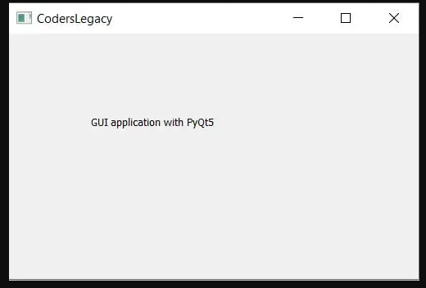
42-rasm. PyQt5 QLabel
QLabel bilan bog‘liq kodni satr bo‘yicha muhokama qilib chiqaylik.
label = QtWidgets.QLabel(win)
QtWidgets.QLabel() ga murojaat qilish GUI uchun foydalanish mumkin bo‘lgan yorliq obyektini yaratadi. Biz yaratgan (win) oyna obyektini uning parametrlari sifatida berilishi yorliq ushbu oynaning bir qismi ekanligini anglatadi.
label.setText("GUI application with PyQt5")
Yuqoridagi oddiy kod labelga matn o‘rnatadi.
label.adjustSize()
adjustSize() QLabel o‘z o‘lchamini avtomatik ravishda sozlashiga imkon beradi.
label.move(100,100)
Ushbu move (100, 100) labening dastur ekranining yuqori chap burchagidagi (100, 100) koordinatalarida paydo bo‘lishini ta’minlaydi. Yodda tutingki, ekranning yuqori chap burchagida (0, 0) pozitsiya mavjud.
2. QLabel shrift, o‘lcham va text xususiyatlari
Ushbu bo‘limda hozirda QLabel da ko‘rsatilgan matnni qanday yangilashni, shuningdek QLabelda ko‘rsatilayotgan joriy matnni qanday qilib olish mumkinligini ko‘rib chiqamiz. Bunday ishlarni qilish uchun QPushButton vidjetidan foydalanish kerak, u kerakli buyruqlarni o‘z ichiga olgan funksiyalarni chaqiradi.
QLabelni yangilash uchun avvalgi setText() usulidan foydalaniladi va matn qiymatini olish uchun ushbu text() usulidan foydalaniladi:
from PyQt5 import QtWidgets
from PyQt5.QtWidgets import QApplication, QMainWindow
import sys

def update():
matn.setText("Yangilandi!")

def retrieve():
print(matn.text())

app = QApplication(sys.argv)
win = QMainWindow()
win.setGeometry(400,400,500,300)
win.setWindowTitle("QLabel widgetining ishlashi")

matn = QtWidgets.QLabel(win)
matn.setText("PyQt5 paketida GUI dasturlari")
matn.adjustSize()
matn.move(100,100)

upd_btn = QtWidgets.QPushButton(win)
upd_btn.clicked.connect(update)
upd_btn.setText("Yangilovchi BUTTON")
upd_btn.move(100,150)

show_btn = QtWidgets.QPushButton(win)
show_btn.clicked.connect(retrieve)
show_btn.setText("Show BUTTON")
show_btn.move(100,200)

win.show()
sys.exit(app.exec_())
Yuqoridagi kodni ishga tushirgandan so‘ng ikkita QPushButton va QLabel vidgetlari orqali ishlovchi ilova paydo bo‘ladi. Unda QLabelga “PyQt5 paketida GUI dasturlari” yozuvi, buttonlarning biriga “Yangilovchi BUTTON”, ikkinchisiga esa “Show BUTTON” yozuvlari yozilgan bo‘ladi. Ilovaning ishlashi quyidagicha: “Yangilovchi BUTTON” tugmachasi bosilganda labelning matnini “Yangilandi!” yozuviga o‘zgartiruvchi update funksiyasini ishga tushiradi. Show BUTTON tugmachasi bosish orqali esa “retrieve” funksiyasini ishga tushirish orqali QLabel ning text xususiyatidagi yozuvni konsolga chiqariladi.
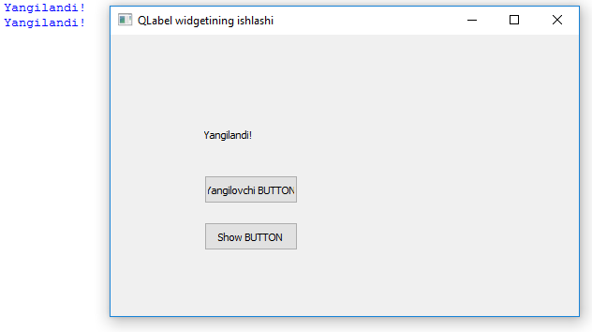
43-rasm. QLabel uchun yozilgan dasturning natijasi.
Label vidjeti uchun mavjud bo‘lgan eng muhim metodlar:
Metod nomi | Tavsif
.setAlignment() | Label ichidagi matnni tekislash. U 4 xil qiymatlardan birini olishi mumkin: Qt.AlignLeft, Qt.AlignRight, Qt.AlignCenter va Qt.AlignJustify.
.setIndent() | Label matni uchun “tab”larni belgilaydi.
.setPixmap() | Labelga qo‘yilgan rasmni ko‘rsatish uchun ishlatiladi.
.text() | Label uchun (ko‘rsatilgan) matn qiymatini qaytaradi.
.setText() | Labelda ko‘rsatiladigan matnni o‘rnatadi.
.selectedText() | Foydalanuvchi tomonidan tanlangan matnni qaytaradi. (Buning ishlashi uchun textInteractionFlag TextSelectableByMouse xuxusiyatlariga o‘rnatilishi kerak).
.setWordWrap() | Label matnini avtomatik ravishda keying qatorga tushadigan xususiyatini yoqish.
.adjustSize() | Label o‘lchamini ko‘rsatilayotgan matnga avtomatik moslashtiradi.
Nazorat savollari:
- QLabel vidjetidan qanday maqsadda foydalaniladi?
- QLabel vidjetining adjustSize() metodining vazifasi qanday?
- QLabel vidjetining move() metodining vazifasi qanday?
- Label ichidagi matnni tekislash uchun qaysi metod ishlatiladi?

